- 채용 공고 -
1. 기본정보
기업명 | ㈜인화이엔지 | 대표자명 | 이진로
기업형태 | 중소기업 | 사원수 | 170명
상장여부 | 비상장 | 사업자등록번호 | 135-81-86642
업종 | 제조업 | 설립연월 | 2002년 11월
자본금 | 75,000,000원 | 매출액 | 9,686,216,103원 (2017년)
전화번호 | 031-8003-8061 | 팩스번호 | 031-8003-8096
홈페이지 | www.inhwaeng.com | 회사주소 | 경기도 수원시 영통구
참가희망일 | ☑8월 30일(목) ☑ 8월 31일(금) □ 온라인박람회
2. 주요 사업내용(간략하게 주요 사업내용을 적어주세요.)
반도체 부대설비 유지보수

3. 연혁 및 실적(간략하게 주요 연혁 및 실적만 적어주세요.)
당사는 2002년 설립되어 반도체 제조설비 및 부대설비의 부품개발과
부대설비의 유지관련 전문기술을 서비스하는 업체입니다.
2004년 삼성전자 기흥/화성사업장과 PM업무를 계약하여 지속적으로 사세를 확장하여 왔습니다.
2015년 삼성전자 협력사안전평가 최우수 기업으로 선정됐습니다.
2016년 삼성전자 평택사업장의 PM업무를 계약하고 폭발적인 사세확장을 하고 있습니다.

4.복리후생(중복선택가능)
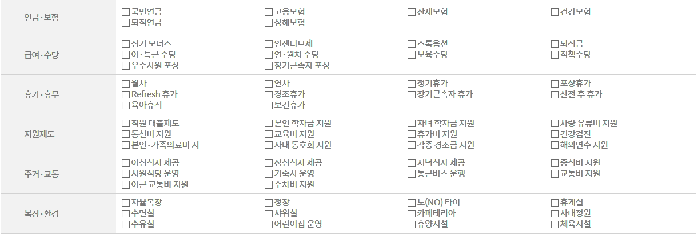
복리후생 | 국민연금, 고용보험, 산재보험, 퇴직연금, 퇴직금, 야근&특근수당,  인센티브, 우수사원 포상, 연차, 반차, 경조휴가, 산전 후 휴가, 육아휴직,  보건휴가, 건강검진, 사내동호회지원, 각종 경조금 지원, 식사제공,  기숙사 운영, 통근버스 운행, 자율복장,  휴게실(삼성전자 반도체사업장내 휴게시설 이용가능)
※ 회사에서 제공하고 있는 복리후생을 기입해주시기 바랍니다.
5. 채용공고 요약
채용공고 제목 | 반도체 부대설비 엔지니어 채용
직무•직군 | 기술직(현장업무)
채용예정인원 | 20명
모집분야(20자 이내) | 반도체 부대설비 유지보수 관리

6. 근무조건
직급•직책 | 직급 : 사원 직책 :
고용형태 | ☑정규직, □ 계약직, □ 인턴 □ 기타
급여조건 | 연봉 2700만원 이상(퇴직금포함)  1년차 신입사원 평균 연봉 3200만 + @ (약 4,000만)
근무지역 | 삼성전자 평택/화성/기흥 사업장 內
근무요일•시간 | 주5일, 40시간

7. 지원자격•우대조건
학력사항 | 전문학사 이상
경력사항 | ☑신입, □ 신입 및 경력, ☑경력무관, □ 경력 년 이상
우대사항 | 반도체관련 전공 및 근무경험
상세 담당업무  & 기타 사항 | 진공펌프-스크러버 구간의 배관 유지관리업무 (점검, 분해, 세정, 조립)  각종 안전보호구 착용 (방독면, 보안경, 안전모, 안전화, 내산복 외)
채용 시기 | □ 즉시채용, □ 상시채용, ☑ 채용 시 마감 , □ 기타

8. 담당자 정보
담당자명 | ㈜취업뽀개기 이민희 상무이사 채용 대행:
직급•직책
전화번호(회사) | 02-6053-9689
휴대폰번호(참가자) | 010-6228-8985
E-mail | mhlee@chippo.co.kr
※ 담당자 정보는 공개하신 정보에 한해서 박람회 사이트에서 구직자에게만 채용정보에서 제공됩니다.※ 비공개를 원하시는 정보를 체크해주시기 바랍니다.
비공개 | ☑ 담당자명 비공개 ☑ 전화번호 비공개 ☑ 휴대폰번호 비공개 ☑ e-메일 비공개

